Zeit 1

ein (Uhr) | 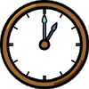 | egy (óra)
viertel zwei | 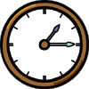 | negyed kettő
halb zwei | 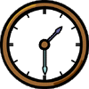 | fél kettő
dreiviertel zwei | 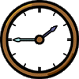 | háromnegyed kettő
zwei (Uhr) | 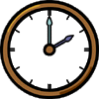 | kettő (két óra)
viertel drei | 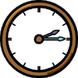 | negyed három
halb drei | 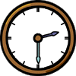 | fél három
dreiviertel drei | 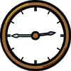 | háromnegyed három
drei (Uhr) | 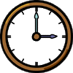 | három (óra)
viertel vier | 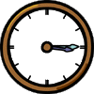 | negyed négy
halb vier | 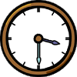 | fél négy
dreiviertel vier | 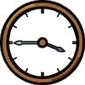 | háromnegyed négy
vier (Uhr) | 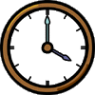 | négy (óra)
*vier Uhr fünfzehn | 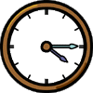 | *négy óra tizenöt
*vier Uhr dreissig | 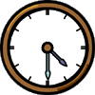 | *négy óra harminc
*vier Uhr fünfundvierzig | 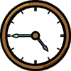 | *négy óra negyvenöt
fünf Uhr | 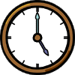 | öt óra
*fünf Uhr fünfzehn | 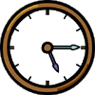 | *öt óra tizenöt
*fünf Uhr dreissig | 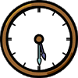 | *öt óra harminc
*fünf Uhr fünfundvierzig | 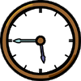 | *öt óra negyvenöt
sechs (Uhr) | 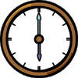 | hat (óra)
viertel sieben | 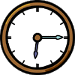 | negyed hét
halb sieben | 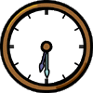 | fél hét
dreiviertel sieben | 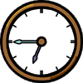 | háromnegyed hét
Mittag |  | dél, délbe
Nacht |  | éjjel
Abend |  | este
Anm.: Der Druck des Dokumentes kann sich wegen der vielen Grafiken etwas verzögern

*alternativ wird auch die Übersetzung für digitale Zeitausdrücke verwendet.

